Denne rapport handler om å lage et program, som leser digital verdi, altså 1 når på og 0 når av, og analog, som varierer fra 0 til 1023. Vi bruker Arduino-kitet til å sette sammen dette. Og vi bruker et 2x16 LCD-display.

Systemet skal utskrive begge verdiene på et LCD-display. For å digital verdi bruker jeg et knapp, som skriver ut 1 når den er trykket og 0 når den ikke er trykket. For hente analog-verdi, kobler vi en ledning til pin A0. Vi må bruke en av pinene A0-A5. Disse har en ”analog to digital converter”. Disse konverter et analog signal til digital.

Forskjellen mellom digital og analog er at digital er enten 0 eller 1, mens analog er alt fra 0 til 1023. Selv om analog er på, vil den ikke være nøyaktig 1023, men heller nærmere 1023. Den vil variere på grunn av forstyrelser.

Grafen illustrerer forskjellen veldig godt. Analog er som en kontinuerlig graf, der den kan variere og gå opp og ned. Digital har bare to tilstander, enten 1 eller 0.

Vi bruker innebygget biblioteket i Arduino-programmet for å kunne bruke LCD-displayet. Funksjonen som brukes er Liquidcrystal.

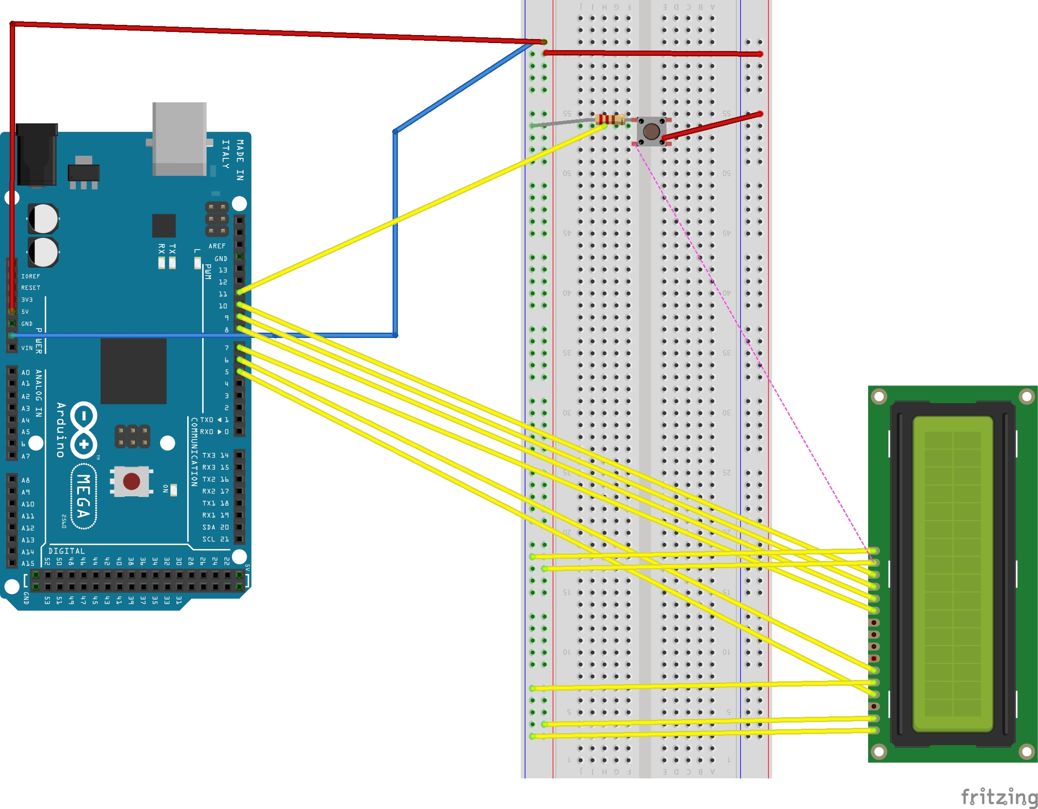

Jeg har brukt Fritzing til å lage en oversikt av tilkoblingen.

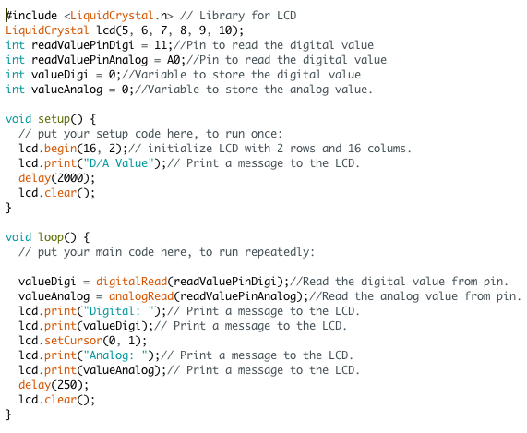**Kode:**